William Charles 1.3.2.1. Dickson 1882 – 1916
Sammanställt av Maud Dickson-Dulik 1.3.2.1.2.2.
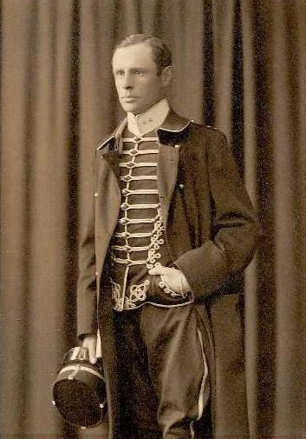
William 1.3.2. och Louise (f. Hamilton) Dicksons äldste son William 1.3.2.1. (1882-1916), min farfar, avled efter en kort tids sjukdom den 7/8 1916. Han dog i cancer (bukspottkörtelcancer) på doktor Ivar Bagges klinik på Vasagatan 35 i Göteborg och begravdes i Skövde den 12/8.

Williams mor- och farföräldrar
Morfar | 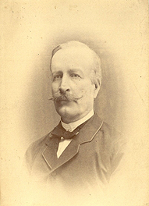 | Patrik Hamilton 9/6 1828-26/2 1903.
Mormor | 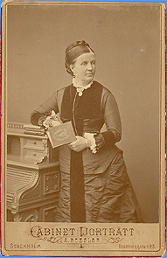 | Hedvig Hamilton f. Falkenberg av Bålby  29/8 1837-14/4 1885.
Farfar | 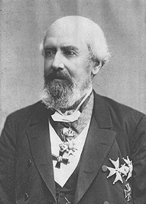 | Charles Dickson 1.3. 28/1 1814-1/4 1902.
Farmor | 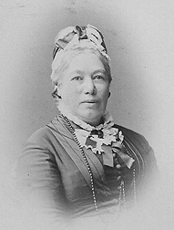 | Amalia Dickson f. Ekström 1/9 1821- 26/4 1899.

William gifte sig 12/10 1909 (27 år gammal) med ”Duttan" (Augusta Viktoria) Mannerfelt född 14/7 1890 i Sundsvall (19 år gammal). De fick 2 söner William 1.3.2.1.1. född 3/5 1911 och Harry 1.3.2.1.2. född 12/5 1914. Barnen var 5 resp. 2 år gamla när deras far avled. | 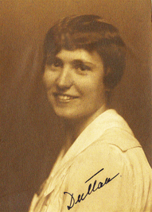
William hade bestämt sig för att börja sin militära bana vid Lifregementets husarer år 1903. Han blev löjtnant år 1907. Man säger att han var en ytterst allvarsam och stilla person. Han var mycket enkel och rättfram i sin natur. Många menar att han var en mycket karaktärsfast person och framför allt mycket sträng mot sig själv. Han var en skicklig ryttare och utgjorde alltid medelpunkten vid regementets ridtävlingar. Inom det militära var han mycket respekterad och uppskattad, vilket också framgår av artikeln som är skriven i Skaraborgstidningen den 15 augusti 1916.
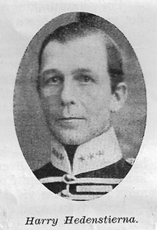 | En mycket god vän, Harry Hedenstierna, har skrivit en minnesruna där han förklarar, att William var en tystlåten och anspråkslös person men ytterst duglig och samvetsgrann i sitt yrke. Han var en man som inte dagtingade med sin övertygelse. Att William in i det sista bar sina smärtor med oändligt tålamod och behärskning. Hans tankar rörde sig inte om hans egna kval utan hans sista omsorger gällde hans familj, hur han på bästa sätt skulle ordna för dom.

Här följer några foton på William som ung
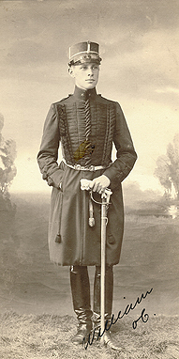 |  | 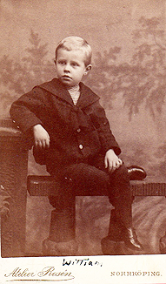
 | 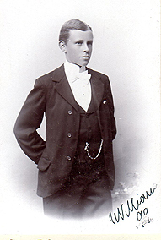
Williams äldste son född 1911 fick också namnet William
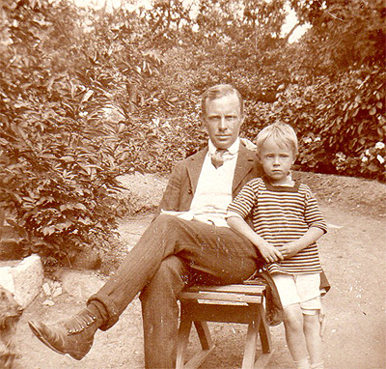
Pappa William 1.3.2.1. med sonen William 1.3.2.1.1. år 1916
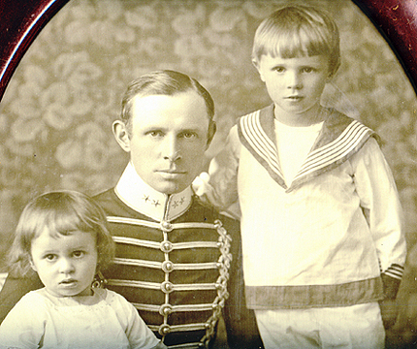
Foto 1915. Pappa William 1.3.2.1. med sina två söner William och Harry.
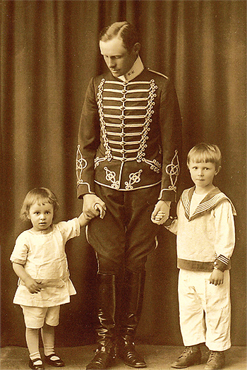
Foto William med sina söner fr.v. Harry och William
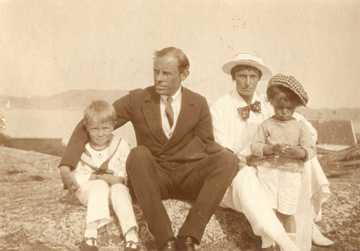
Detta är det sista fotografiet, som är taget, på min farfar William 1.3.2.1. innan han dog. Han sitter tillsammans med sin fru (min farmor) ”Duttan” och deras två söner William 1.3.2.1.1. och Harry 1.3.2.1.2..
Fotot är taget på Gåsö i juli 1916.
Det tog mig en tid att förstå varför fotot är så dystert. Framför allt ser min farmor ”Duttan” så olycklig ut. Efter mycket forskning och letande i olika arkiv så fick jag svaret. Under denna tiden ligger farmors mamma Augusta Mannerfelt svårt sjuk i cancer på doktor Ivar Bagges klinik på Vasagatan 35 i Göteborg. William, som ju också hade insjuknat lades in på doktor Bagges klinik för att undersökas. Efterforskningar och svar från Landsarkivet gav besked att han hade bukspottkörtelcancer. Sjukdomsförloppet gick mycket fort. Den 7 augusti avlider William och den 15 oktober, två månader efter Williams bortgång, avled farmors mamma Augusta Mannerfelt.
Många tror att William avled av skador han fick när han föll av sin häst vid en ridtävling. Det är riktigt att han föll av hästen men han avled ej av skador pga. fallet. Han hade varit dålig en tid innan ridtävlingen men viftat bort det hela med att det går över. Hans kondition var nedsatt pga. långt gången cancer, som inte gick att bota. De två följande fotografierna är daterade 3/7 1916 och visar troligtvis den sista tävlingen, då han föll av någon av hästarna.
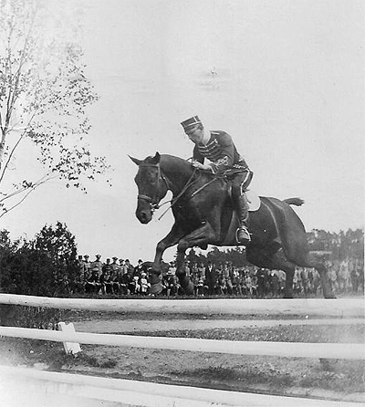
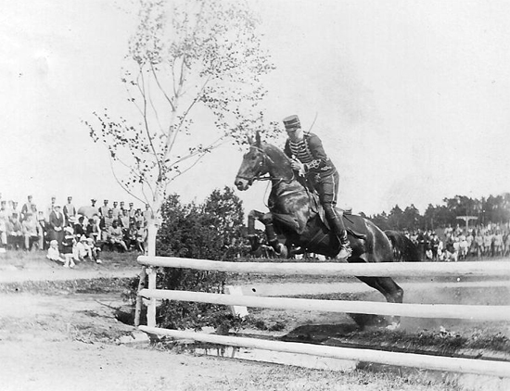

Här ett fotografi från det militära Lifregementets husarer K3 i Skövde.
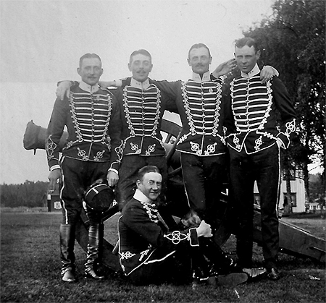
Fr.v. Wilhelm Odelberg (g.m. Hedvig Mannerfelt, syster till Williams 1.3.2.1. mamma Duttan), G-A Klingspor (g.m. Anna-Nora Mannerfelt, syster till Hedvig och Duttan), von Hofsten och William 1.3.2.1.. Sittande H. Krafft
Då det råder delade meningar om orsaken till min farfars bortgång, så har jag valt att ta med nedanstående mail från Landsarkivet i Göteborg.
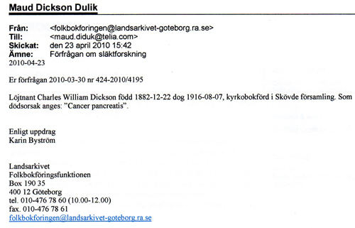
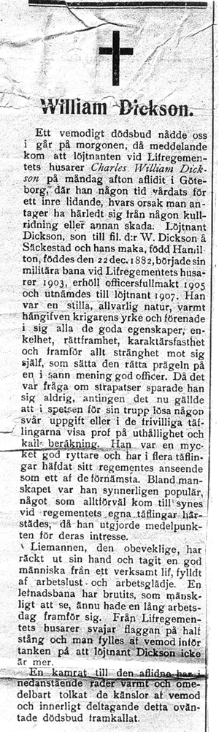 | 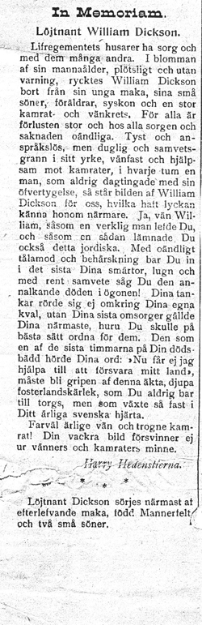
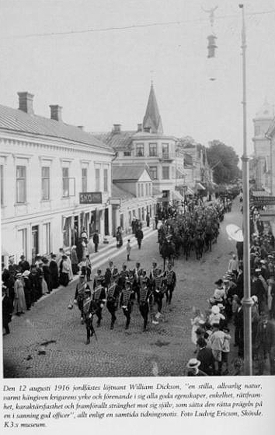

William 1.3.2.1. dog mycket ung. Han var 33 år gammal och hade just börjat sitt liv. Helt naturligt finns det inte så mycket information om honom. Min farmor, gifte 18 år senare, om sig med sin barndomsvän, min morfar, änklingen konsul Otto Ziegler från Karlstad. Farmors yngste son Harry 1.3.2.1.2. och morfars yngsta dotter Ylva gifte sig och är mina föräldrar.

- min morfar var gift med min farmor -

Allt frid och fröjd kan man tycka men så blev det inte. År 1947 separerade mina föräldrar samt även min morfar och farmor och vad som sedan hände ja, det är en annan historia.

